Исполнительный комитет Ютазинского муниципального района информируют о повышении МРОТ

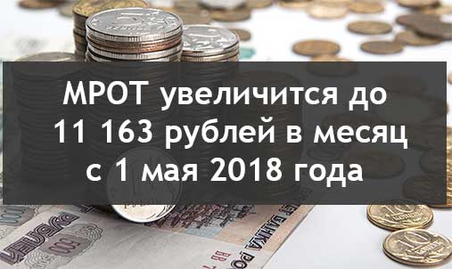
С 1 мая минимальный размер оплаты труда (МРОТ) повысится до уровня прожиточного минимума трудоспособного населения. Он вырастет с 10 126 до 11 163 рублей.
Вслед за этим показателем МРОТ будет ежегодно расти. Но если прожиточный минимум будет уменьшаться, минимальный размер оплаты труда вслед за ним не снизится. С повышением МРОТ вырастут и пособия по уходу за ребенком для неработающих матерей.
